Projektvorstellung

Projekttitel:

Projektnummer:

Beschreibung des Projektes:

Kosten/mitzubringendes Material/Bemerkungen:

Anforderungen an die Teilnehmer (Klassen, Anzahl):

Sonstige wichtige Hinweise:
Hinweise: !!! Bitte rotgeschriebenen Text vor dem Versenden entfernen! !!!
- Projektnummer wird von mir nachträglich ergänzt-
- Die Beschreibung muss nicht das ganze Programm der 3 Tage enthalten, es genügt, wenn die möglichen Teilnehmer ein Bild davon bekommen, was in diesem Projekt passiert.
Eine gute Beschreibung ist entscheidend, wie gerne das Projekt gewählt wird! (-> siehe Beispiel auf Folgeseite!)
- Kosten, die jeder Teilnehmer bezahlen muss, müssen hier unbedingt angegeben werden, ein Schätzwert ist dafür auch in Ordnung.
- Die Projektvorstellung sollte eine Seite nicht überschreiten.
- Bilder sind natürlich auch möglich
- Sollen die Teilnehmer am ersten Tag etwas mitbringen, so kann das hier mit angegeben werden.
- Gibt es noch viel vor dem Projektstart zu klären, kann auch eine Vorbesprechung vor den Projekttagen ausgemacht werden. (keine Pflicht!)
- Fertige Projektvorstellung bitte baldmöglichst per Email schicken an: knoethig@sgmaulbronn.de.
Sie können auch ausgedruckt und bei mir abgegeben bzw. in mein Fach gelegt werden. Schön wäre es, wenn das Logo oben dann farbig wäre.
- Bei Schüler- oder Elternprojekten sprechen die verantwortlichen Kollegen bitte ab, wer das Formular ausfüllt.
- Projektvorstellung

- Projekttitel: DU bist Hollywood - Trickfilm

- Projektnummer:

- Beschreibung des Projektes:
- Beim Trickfilm geht es darum, Dinge in Bewegung zu bringen, die sich sonst nicht bewegen und das mit einer ziemlich simplen Idee: Anstatt ein Video aufzunehmen, werden Bilder mit einem Stativ und einer Kamera gemacht, die dann anschließend am PC aneinandergereiht und nach Geschmack mit Musik oder Ton unterlegt werden und so einen (meist kurzen) Film entstehen lassen. Auf diese Weise „normale“ Bewegungsabläufe aufzunehmen ist nicht besonders originell und witzig, aber es wird im Trickfilm für Menschen z.B. möglich, Treppen hinauf zu schweben, einfach zu verschwinden und an anderer Stelle wieder aufzutauchen und und und. Da sind der Fantasie keine Grenzen gesetzt. Auch z.B. Lego- oder Knetfiguren können zum Leben erweckt werden und eine ganz eigene Geschichte verfolgen. Für wahre Künstler ist sogar ein Zeichentrickfilm (z.B. auch an der Tafel) möglich.
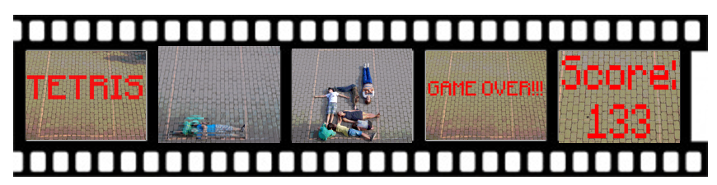
- Von möglichen Teilnehmern wird erwartet, dass sie gerne kreativ arbeiten, denn vorgeschriebene Drehbücher gibt es nicht. Ihr solltet außerdem die nötige Geduld mitbringen, denn in einer guten kurzen Filmsequenz steckt eine ganze Menge Arbeit, oftmals für wenige Sekunden Film sogar mehrere Stunden! Außerdem solltet Ihr Spaß daran haben, mit anderen im Team arbeiten.

- Kosten/ Material/Bemerkungen:
- Es fallen keine direkten Kosten an.
- Laptops, Stative und Kameras werden gestellt, aber eigene Materialien, vor allem eine gute Kamera, sind ebenfalls erwünscht. Auch ein guter Laptop mit Windows Movie Maker und Musik sind hilfreich. Das Material vom Medienzentrum ist schon ok, aber eben nicht wirklich gut und modern.
- Wer schließlich am Projekt teilnimmt, sollte schon am Mittwoch der Projekttage einige Ideen und Materialien mitbringen, mit denen „gedreht“ werden kann.
- Anforderungen an die Teilnehmer (Klassen, Anzahl):
- Bis zu 20 motivierte Schüler aller Klassenstufen
- Sonstige wichtige Hinweise: -

